Opis przedmiotu zamówienia- zadanie nr 8

- Biurko gabinetowe wym. w mm 1400x800x760h – 2 szt.
- Biurko z płyty dwustronnie laminowanej.
- Blat biurka i nogi z płyty gr. 38 mm, łączyna przednia gr. 18mm.
- Wszystkie obrzeża PCV gr. 2mm
- Między blatem biurka, a nogami widoczne dystanse prostokątne w kolorze aluminium.
- Biurko wyposażone w półkę pod klawiaturę, mocowaną pod blatem.
- Nogi wyposażone w regulatory poziomowania.
- W prawym rogu blatu zamontowana przelotka na kable.
- Dopuszczalna tolerancja wymiarów +/- 20 mm.
- Z tyłu biurka osłona blenda od góry do połowy wysokości
Poglądowe zdjęcie

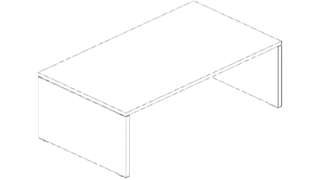
- Biurko gabinetowe wym. w mm 1400x800x760h – 1 szt.
- Biurko z płyty dwustronnie laminowanej.
- Blat biurka i nogi z płyty gr. 38 mm, łączyna przednia gr. 18mm.
- Wszystkie obrzeża PCV gr. 2mm
- Między blatem biurka, a nogami widoczne dystanse prostokątne w kolorze aluminium.
- Biurko wyposażone w półkę pod klawiaturę, mocowaną pod blatem.
- Nogi wyposażone w regulatory poziomowania.
- W prawym rogu blatu zamontowana przelotka na kable.
- Dopuszczalna tolerancja wymiarów +/- 20 mm.
Poglądowe zdjęcie

- Szafa aktowa z szufladami typu File (800x420x1890h) – 2 szt.
- Szafa w górnej części z drzwiami zamykającymi 3 półki na akta z zamkiem baskwilowym.
- Dolną część stanowią 2 szuflady fajlowe na teczki, z wkładem metalowym z dnem, z zamkiem centralnym.

Poglądowe zdjęcie:

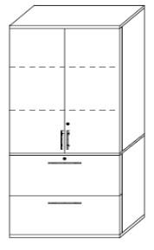

- Kontener 3-szufladowy o wym. w mm. 435x525x590h – 2 szt.
- Kontener z płyty dwustronnie laminowanej, wieniec górny gr. 28mm,
- Pozostałe elementy z płyty gr. 18 mm.
- Wyposażony w 3 szuflady z zamkiem centralnym, w tym górna szuflada posiadająca wkład piórnikowy – nakładkę na szufladę, kółka min. 2 szt. z hamulcem, uchwyty metalowe w kolorze aluminium
- Dopuszczalna tolerancja wymiarów +/- 20 mm.
Poglądowe zdjęcie:
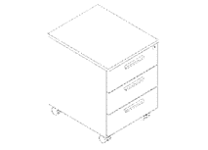

- Krzesło konferencyjne - 4 szt.
- Krzesło z wysokim oparciem, podłokietniki z nakładkami z drewna, rama metalowa - nogi w kolorze chrom.
- Siedzisko i oparcie dwustronnie tapicerowane materiałem o odporności
na ścieralność min. 100 tys. cykli Martindalea.
- Kolor tapicerki - do uzgodnienia z Zamawiającym na podstawie wzorników.

Poglądowe zdjęcie

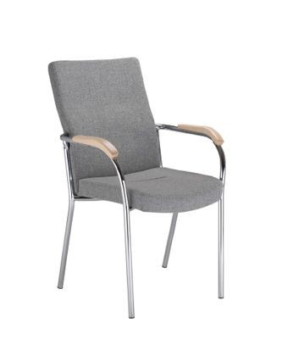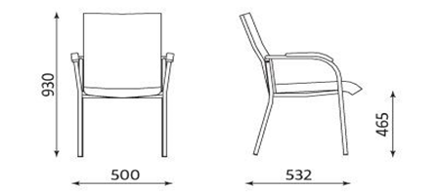

- Szafka pod drukarkę o wym. 600x650x735h – 1 szt.
- Szafka wykonana z płyty wiórowej trójwarstwowej pokrytej dwustronnie laminatem.
- Górny i dolny wieniec gr. 25mm, pozostałe elementy gr. 18mm, wszystkie obrzeża ABS gr.2mm., uchwyty metalowe srebrne. Kolor do uzgodnienia.

Poglądowe zdjęcie

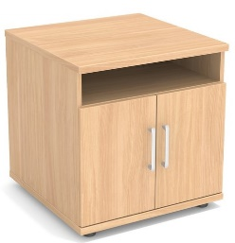

- Transport i montaż mebli w cenie zamówienia.

- Gwarancja minimum 24 miesiące.

